ЗАТВЕРДЖУЮ
Головний інженер

______________ М. Феофентов
«_17_» ____10____2024 р.

ТЕХНІЧНЕ ОБСЛУГОВУВАННЯ ТА РЕМОНТ
АВТОМАТИЧНИЙ ВИМИКАЧ СЕРІЇ АП50
ТЕХНОЛОГІЧНА ІНСТРУКЦІЯ
20915546.251.00024 ТІ

АРКУШ ПОГОДЖЕННЯ

ПОГОДЖЕНО
Посада | Підпис | Дата | Ініціал імені, Прізвище
ЗГІ ЕОтаСКУ |  | 17.10.24 | В. Чумак
Головний метролог -начальник служби |  | 14.10.24 | Д. Салов
Начальник ЦТАВ |  | 09.10.24 | А. Пилипчук
НВППР |  | 16.10.24 | О. Бистріцький

РОЗРОБЛЕНО
Посада | Підпис | Дата | Ініціал імені, Прізвище
ЗН ЦТАВ з ремонту |  | 09.10.2024 | Г. Перепелиця

ЗМІСТ

ПОЗНАКИ ТА СКОРОЧЕННЯ 4
1 ЗАГАЛЬНІ ПОЛОЖЕННЯ 5
2 МЕТА ТА ПЕРІОДИЧНІСТЬ ПРОВЕДЕННЯ РОБІТ 6
3 ТЕХНІЧНІ ТА ОРГАНІЗАЦІЙНІ ЗАХОДИ БЕЗПЕКИ 6
4 ІНСТРУМЕНТИ, ПРИСТОСУВАННЯ І МАТЕРІАЛИ, ЩО ВИКОРИСТОВУЮТЬСЯ 7
5 ПРИЗНАЧЕННЯ ТА СКЛАД АВТОМАТИЧНОГО ВИМИКАЧА СЕРІЇ АП50 8
6 ПОРЯДОК ВИКОНАННЯ РОБІТ 8
7 ОФОРМЛЕННЯ ЗВІТНОЇ ДОКУМЕНТАЦІЇ 14
АРКУШ РЕЄСТРАЦІЇ ЗМІН 16
АРКУШ ОЗНАЙОМЛЕННЯ 17
АРКУШ ОЗНАЙОМЛЕННЯ ЗІ ЗМІНАМИ 18

ПОЗНАКИ ТА СКОРОЧЕННЯ

АП50 | - автоматичний вимикач серії АП50
ЗІП | - запасні частини, інструменти, приладдя та матеріали
ЗВТ | - засоби вимірювальної техніки
СПА | - стенд перевірки автоматичних вимикачів
КР | - капітальний ремонт
ТО | - технічне обслуговування
ТО та Р | - технічне обслуговування та ремонт
ТІ | - технологічна інструкція
ПР | - поточний ремонт
ЦТАВ | - цех теплової автоматики та вимірювань

ЗАГАЛЬНІ ПОЛОЖЕННЯ

1.1 Дана ТІ визначає обсяг, послідовність, методику, інструменти та матеріали, критерії якості, заходи безпеки під час проведення ТО та Р автоматичного вимикача серії АП50.

1.2 ТІ розроблена на підставі та з урахуванням вимог наступної нормативної та виробничої документації:
СОУ НАЕК 030:2023 |  | «Управління документацією. Правила розроблення, оформлення та поводження з ремонтною документацією ДП «НАЕК «Енергоатом»;
СОУ НАЕК 033:2024 |  | «Технічне обслуговування та ремонт. Правила організації технічного обслуговування та ремонту обладнання енергоблоків і загальностанційного обладнання атомних електростанцій»;
СОУ-Н ЯЕК 1.018-2:2009 |  | «Норми часу на ремонт і технічне обслуговування контрольно - вимірювальних приладів та засобів автоматики. Частина 2. Автоматичне регулювання . Технологічні захисти і блокування . Дистанційне керування.
ПЛ.0.0011.0675 |  | «Положение о техническом обслуживании и ремонте информационных и управляющих систем цеха тепловой автоматики и измерений Южно-Украинской АЭС»;
ПЛ.0.4401.0022 |  | «Розробка, оформлення та поводження з ремонтною документацією у підрозділах ВП ПАЕС. Положення»;
ИО.0.0011.0485 |  | «Периодичность проведения технического обслуживания и ремонта технических средств и систем тепловой автоматики на энергоблоках № 1, 2, 3»;
 | ОБУ.149.033 |  | Автоматичні вимикачі серії АП50. Технічний опис і інструкція з експлуатації
 | ОБУ.149.044 |  | Вимикач автоматичний серії АП50Б. Технічний опис, інструкція з експлуатації

1.3 Якщо документ, на який є посилання в цій ТІ замінено (змінено) або його дію скасовано (без заміни на інший), то до моменту внесення змін до цього документа необхідно користуватися зміненим (заміненим) документом або положення цього документа застосовувати без врахування вимог документа, дію якого скасовано.

1.4 Даною ТІ повинен керуватися персонал ЦТАВ дільниці автоматики під час проведення ТО та Р автоматичного вимикача серії АП50.

МЕТА ТА ПЕРІОДИЧНІСТЬ ПРОВЕДЕННЯ РОБІТ

2.1 Метою проведення робіт за цією ТІ є регламентація дій персоналу під час проведення ТО та Р автоматичного вимикача серії АП50.

2.2 Види регламентних робіт та їх періодичність:
- ТО автоматичного вимикача серії АП50 проводиться один раз на 1 рік;
- ПР автоматичного вимикача серії АП50 для схем технологічного захсисту, сигналізації, блокувань, дистанційного керування пневмо арматурою проводиться один раз на 2 роки;
- ПР автоматичного вимикача серії АП50 для схем автоматичного регулювання проводиться один раз на 3 роки;
- ПР автоматичного вимикача серії АП50 для схем дистанційного керування електрифікованою запірною арматурою проводиться один раз на 4 роки;
- КР автоматичного вимикача серії АП50 для схем технологічного захисту, сигналізації, блокувань, дистанційного керування пневмо арматурою проводиться один раз на 4 роки;
- КР автоматичного вимикача серії АП50 для схем автоматичного регулювання проводиться один раз на 6 років;
- КР автоматичного вимикача серії АП50 для схем дистанційного керування електрифікованою запірною арматурою проводиться один раз на 8 років.

2.3 Роботи з ТО та Р автоматичного вимикача серії АП50 необхідно виконувати у послідовності, зазначеній у цій ТІ.

ТЕХНІЧНІ ТА ОРГАНІЗАЦІЙНІ ЗАХОДИ БЕЗПЕКИ

3.1 Безпека проведення ТО та Р за цією ТІ забезпечується виконанням вимог наступних документів:
ГКД 34.20.507-2003 | «Технічна експлуатація електричних станцій і мереж. Правила», у редакції 2019 р.;
НАПБ Б.01.014-2007 | «Правила пожарной безопасности при эксплуатацииии атомных станций», Минтопэнерго Украины, 2007 г.;
НПАОП 0.00-1.71-13 | «Правила охорони праці під час роботи з інструментом та пристроями», МЕтаВПУ, 2013 р.;
НПАОП 40.1-1.01-97 | «Правила безпечної експлуатації електроустановок». Друге видання - в редакції 2000 р.

3.2 Відповідальним за безпечне виконання робіт з ТО та Р автоматичного вимикача серії АП50 є керівник робіт, який інструктує членів бригади з питань охорони праці.

3.3 Персонал, що бере участь у роботі з ТО та ПР автоматичного вимикача серії АП50, повинен знати, в обсязі своїх посадових інструкцій, вимоги щодо охорони праці та пожежної безпеки, володіти методами безпечного проведення робіт на діючому обладнанні, повинен бути ознайомлений з цією ТІ, технічною документацією на обладнання, що ремонтується та обслуговується.

3.4 Кваліфікаційна група з електробезпеки працівників повинна бути
не нижче третьої.

ІНСТРУМЕНТИ, ПРИСТОСУВАННЯ І МАТЕРІАЛИ, ЩО ВИКОРИСТОВУЮТЬСЯ

4.1 Інструменти та пристрої, що використовуються при ТО та Р БВР1-М1:
- викрутки слюсарно-монтажні;
- найдрібніший напилок (надфіль);
- пензлик маховий;
- пінцет;
- лупа.

4.2 ЗВТ, що використовуються при проведенні ТО та Р автоматичного вимикача:
- стенд СПА-97.

4.3 Усі засоби вимірювальної техніки повинні пройти метрологічне підтвердження (проведена відомча повірка, повірка або калібрування, або інші роботи, що підтверджують метрологічні характеристики ЗВТ), мати відбитки діючих метрологічних тавр та/або свідоцтва (про відомчу повірку, повірку або калібрування) або документ, що підтверджує метрологічні характеристики, які зазначені в експлуатаційній документації. На лабораторних засобах вимірювальної техніки повинні бути наклеєні етикетки з терміном дії метрологічного підтвердження.
Примітка. Допускається застосування інших ЗВТ з технічними та метрологічними характеристиками, що забезпечують необхідну точність вимірювань.

4.4 Матеріали, що використовуються при ТО та Р автоматичного вимикача на один АП50 в рік відображені в таблиці 4.1.

Таблиця 4.1 - Матеріали, що використовуються при ТО та Р автоматичного вимикача АП50
П.н | Витратний матеріал | НД | Норма
1 | Серветка бавовняна вибілена | - | 1 шт.
2 | Спирт етиловий ректифікат технічний | - | 0,002 л
3 | Дрібнозернистий наждачний папір на тканинній основі | - | 0,01 м2
4 | Клей ПВА-3 | - | 0,001 л

ПРИЗНАЧЕННЯ ТА СКЛАД АВТОМАТИЧНОГО ВИМИКАЧА СЕРІЇ АП50

5.1 Автоматичний вимикач серії АП50 призначений для захисту електричних установок, зокрема асинхронних електродвигунів від перенавантажень і коротких замикань.
5.2 Автоматичний вимикач серії АП50 складається з таких основних вузлів:
- механізму керування;
- контактної системи;
- дугогасильного пристрою;
- розчіплювачів максимального струму.

ПОРЯДОК ВИКОНАННЯ РОБІТ

  - ТО АП50
    - Провести відключення - зняти напругу з автоматичного вимикача. Переконатися у відсутності напруги на головних і блокувальних контактах, шляхом виміру індикатором напруги.
Відкрутити два гвинти кріплення кришки вимикача і зняти кришку.
  - Провести зовнішній огляд:
- на відсутність пошкоджень кришки вимикача;
- стан основних вузлів вимикача (рухомих і нерухомих контактів, гнучких з'єднань, механізму вільного розчеплення, кнопок ручного управління, максимальних розчіплювачів струму), за наявності наплавлення або копті на контактах виконати роботи в об'ємі п. 6.2.5;
- дугогасильних камер на відсутність копті, нагару, частин металу (за умови компонування ними вимикача);
- збереження і відповідність маркування.
- Очистити від пилу і бруду поверхню вимикача.
  - Перевірити надійність кріплення вимикача до конструкції шафи.
  - Перевірити міцність затягування дротів гвинтами на затискачах головних і блокувальних кіл.
Візуально звірити на відповідність номінального струму «I_{Н}» на зовнішній стороні кришки вимикача та на торці механізму управління. Перевірити положення регулювального важеля механізму відключення розташованого з правої сторони вимикача, який має бути встановлений на позначці «I_{Н}» або «0,6·I_{Н}» (залежить від потужності споживача). Перевірити надійність кріплення гвинта фіксації регулювального важеля.
Включити вимикач, перевірити його відключення шляхом натиснення на верхню частину штока електромагнітного розчіплювача. Операцію виконати на кожному полюсі вимикача.
Перевірити працездатність вимикача шляхом багаторазового включення і відключення натисканням вручну на кнопки управління, при цьому, привід вимикача повинен надійно фіксуватися у включеному і відключеному положеннях, а контактна система здійснювати надійне замикання і розмикання контактів усіх полюсів вимикача і блокувальних контактів допоміжного ланцюга.
Встановити кришку вимикача і закріпити двома гвинтами.
Перевірити працездатність вимикача із встановленою кришкою включенням і відключенням вимикача кнопками управління, має бути відсутнім заклинювання кнопок управління.
  - ПР АП50
Виконати роботи в об'ємі п. 6.1.1, 6.1.2.
Від'єднати дроти від затискачів головних і блокувальних контактів допоміжного ланцюга вимикача. Викрутити два гвинти кріплення вимикача до конструкції шафи, зняти вимикач.
Виконати роботу в об'ємі п. 6.1.3 та усунути виявлені недоліки.
Виконати роботи в об'ємі п. 6.1.4, 6.1.7-6.1.8.
Очистити основні і блокувальні контакти:
- за наявності іржі та/або наплавлення зачистити напилком;
- за наявності копті зачистити наждачним папером;
- з деталей вимикача видалити абразив щіткою (стисненим повітрям) та протерти спиртом головні та блокувальні контакти.
Зняти захисну кришку теплових розчіплювачів вимикача і перевірити стан теплових елементів на кожному полюсі вимикача. Перевірити наявність і стан (цілісність) поворотної планки механізму відключення. Перевірити міцність затягування контактних гвинтів з'єднання теплових елементів на кожному полюсі вимикача і гвинти кріплення електромагнітних розчіплювачів.
Виконати роботу в об'ємі п. 6.1.9.
- Перевірка струму неспрацювання електромагнітних розчіплювачів. Електромагнітні розчіплювачі перевіряються кожен індивідуально, шляхом подачі струму в кожен полюс вимикача від навантажувального пристрою. Встановлюється величина випробувального струму на 30 % нижче струму уставки при якому автомат не відключається.

Перевірка струму спрацювання електромагнітних та теплових розчіплювачів автоматичних вимикачів здійснюється за допомогою спеціальних стендів та випробувальних пристроїв. Часо-струмові характеристики розчіплювачів наведені на рисунках 1 – 5.
Перевірка струму спрацювування електромагнітних розчіплювачів. Необхідно випробувальний струм підвищити до вимкнення автомату. Величина струму спрацювання не повинна перевищувати струм уставки більше ніж на 30 %. Після відключення автомату випробувальний струм знижують до нуля і в зазначеному порядку перевіряють електромагнітні елементи на інших полюсах вимикача.
ПРИМІТКА. Щоб переконатися в тому, що відключення відбулося від дії електромагнітних елементів, а не від теплових, необхідно після кожного відключення негайно (поки не остигнули теплові елементи) вручну включити вимикач. Якщо вимикач включається, він був відключений від дії електромагнітного елементу. При спрацьовуванні теплового елементу повторне включення вимикача неможливе.
Якщо час відключення автомату не перевищує значень наведених на рисунках 1 - 5, перевірка максимально струмового захисту закінчується.
Перевірка теплового розчіплювача на спрацювання виконується подачею триразового номінального струму в кожен полюс вимикача від навантажувального пристрою. Перевірка спрацювання теплових розчіплювачів повинна проводитись при закритих кришках автомату.
ПРИМІТКА. Якщо тепловий елемент не спрацьовує і автомат не відключається за максимально допустимий для нього час, необхідно негайно відключити випробувальний струм, щоб уникнути виходу з ладу захисних елементів автомату. Для визначення причини наспрацювання розчіплювача, проводиться розбирання вимикача та огляд розчіплювача.
Якщо час відключення автомату не перевищує значень наведених на рисунках 1 - 5, перевірка теплових елементів закінчується.

Закріпити автоматичний вимикач за допомогою двох гвинтів до конструкції шафи, або внести до складу ЗІП.
Підключити дроти до затисків головних кіл та блокувальних контактів.
Виконати роботи в об'ємі п. 6.1.9 - 6.1.11 і усунути виявлені недоліки.
На кришку АП50 наклеїти бірку з датою перевірки і прізвищем виконавця.

  - КР АП50
Виконати роботи в об'ємі п. 6.2.1- 6.2.6.
Розібрати вимикач, зняти дугогасильні камери, механізм ввімкнення - вимкнення і механізм вільного розчеплення, теплові і електромагнітні розчіплювачі, рухомі і нерухомі контакти, блок - контакти.
Оглянути усі деталі, непридатні деталі замінити. Протерти і перевірити різьблення, пошкоджене різьблення відновити.
Встановити і закріпити рухомі і нерухомі контакти, механізм ввімкнення - вимкнення і вільного розчеплення, теплові і електромагнітні розчіплювачі, перевірити вручну ввімкнення і вимкнення вимикача, перевірити і відрегулювати зусилля натиснення.
Перевірити і відрегулювати розмір проміжку і прилягання контактів, встановити дугагасильні камери, блок - контакти.
Виконати роботи в об'ємі п. 6.2.8 - 6.2.13.
На кришку АП50 наклеїти бірку з датою перевірки і прізвищем виконавця.

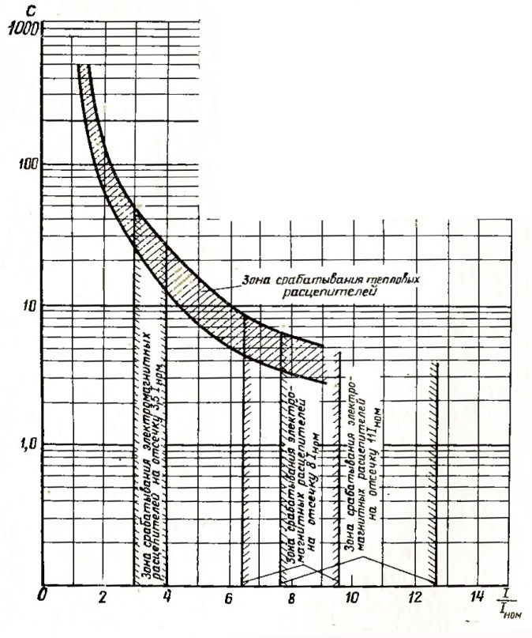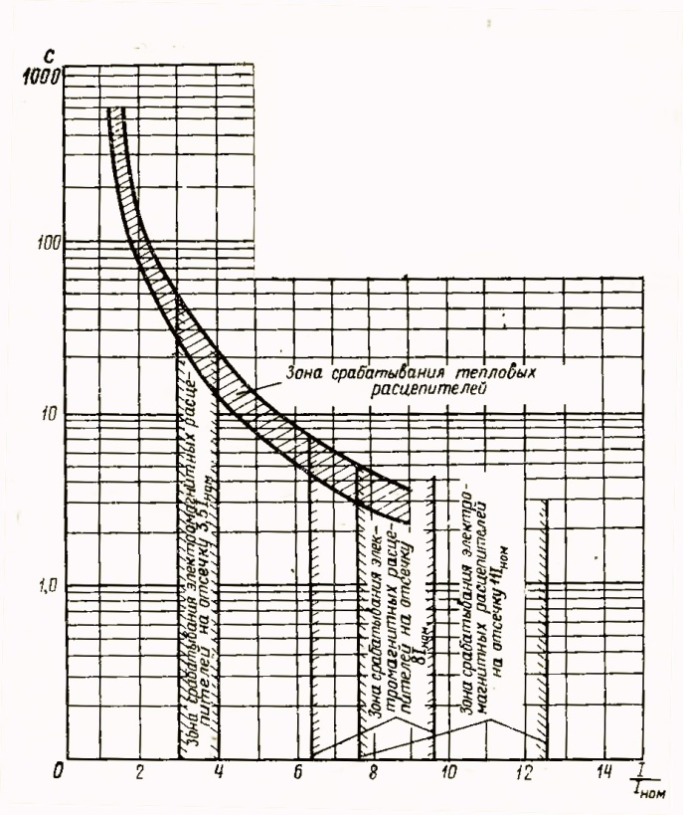

1,6 А | 2,5 А

Рисунок 1 – Характеристики вимикачів АП-50 з номінальним струмом 1,6 А, 2,5 А

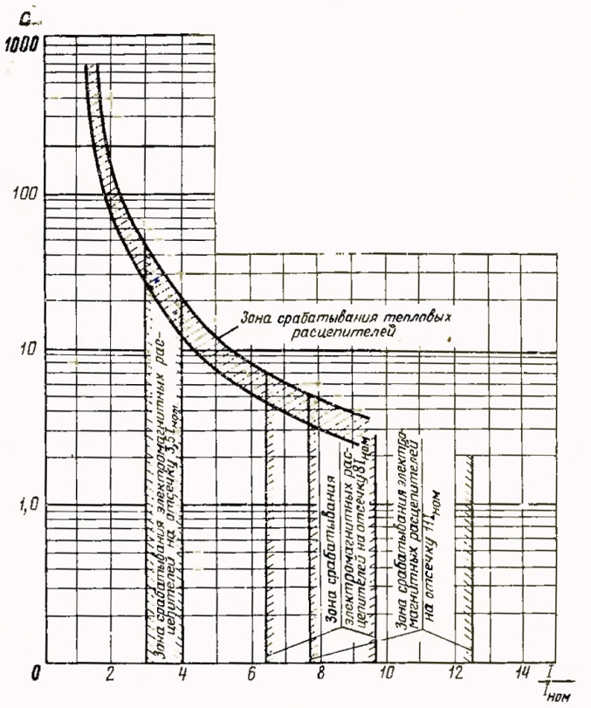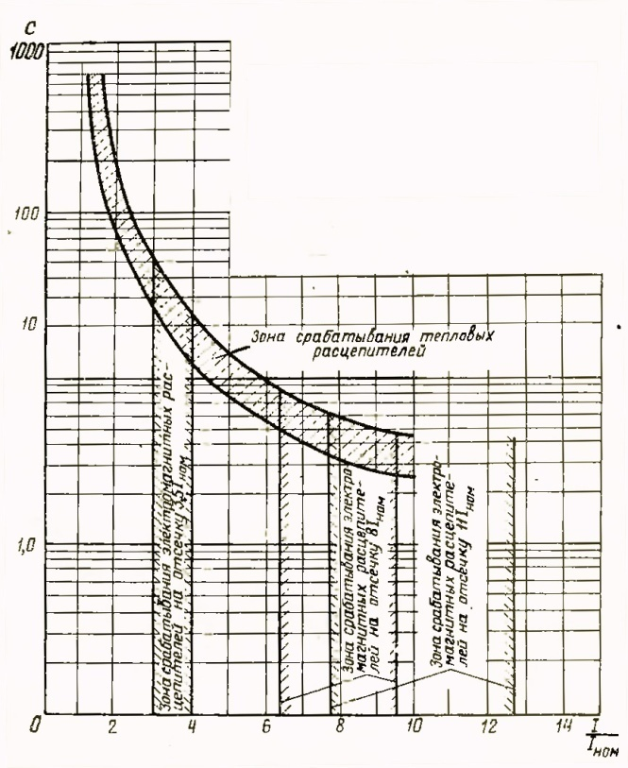
4 А | 6,4 А

Рисунок 2 – Характеристики вимикачів АП-50 з номінальним струмом 4 А, 6,4 А

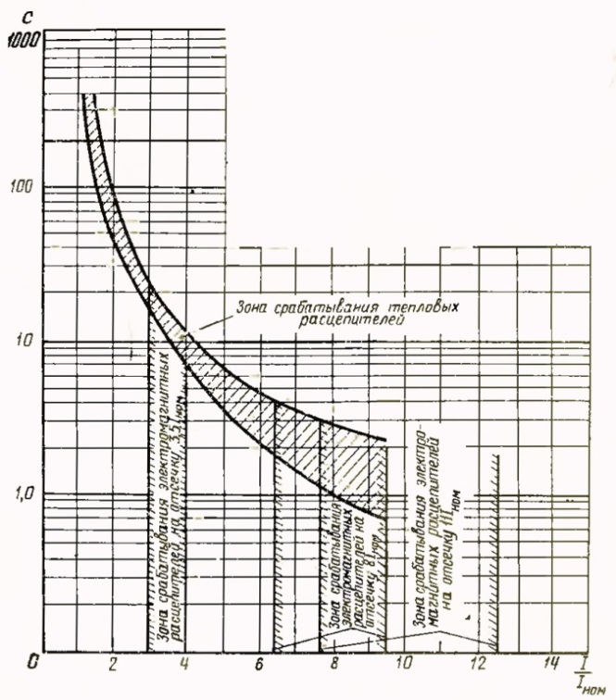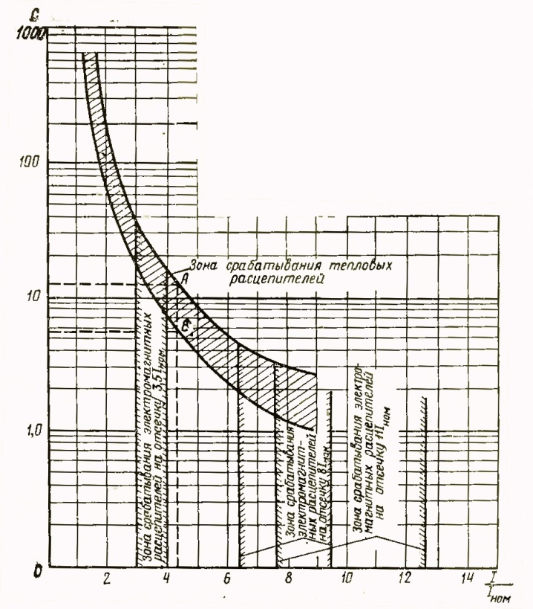
10 А | 16 А

Рисунок 3 - Характеристики вимикачів АП-50 з номінальним струмом 10 А, 16 А

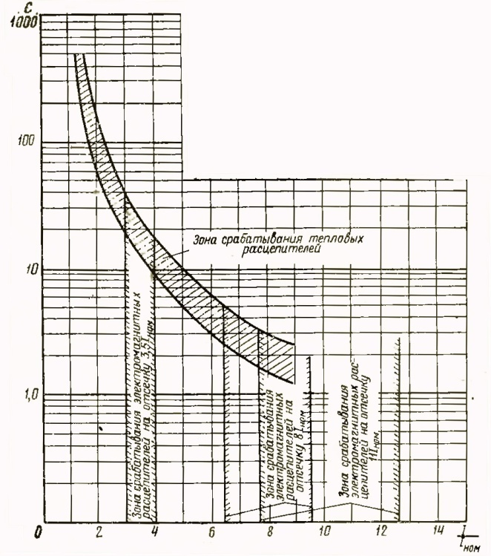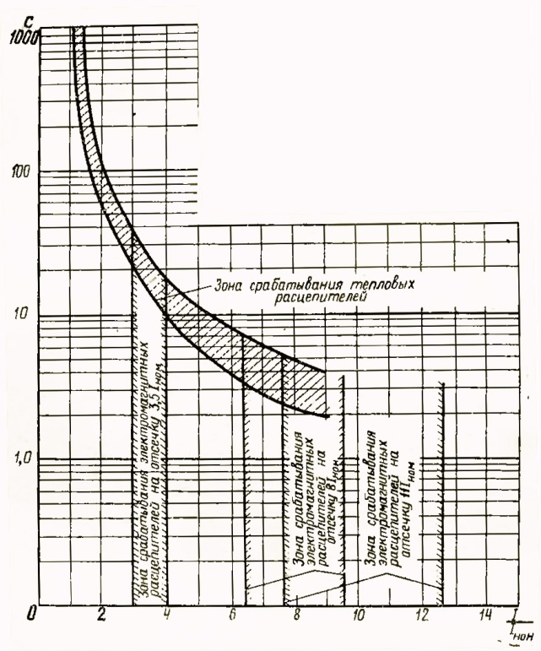

25 А | 40 А

Рисунок 4 - Характеристики вимикачів АП-50 з номінальним струмом 25 А, 40 А

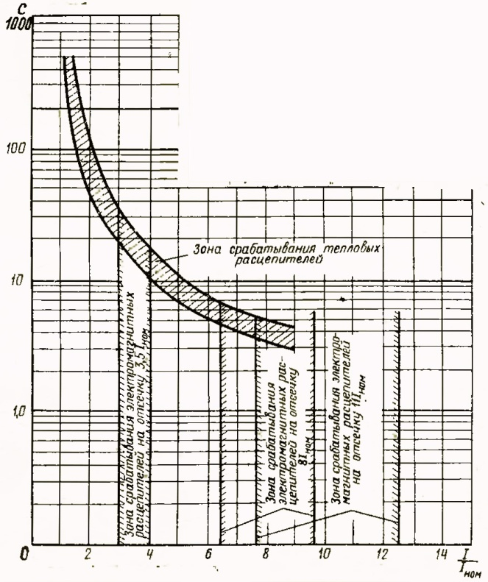

Рисунок 5 – Характеристики вимикачів АП-50 з номінальний струм 50 А

Дата
Підпис
Змін.
Аркуш
№ документа
Підпис
Дата
Змін.
Аркуш
№ документа
20915546.250.00795 ТІ
Дублікат
Замість
Оригінал
ТІ
Технологічна інструкція
14
14

ОФОРМЛЕННЯ ЗВІТНОЇ ДОКУМЕНТАЦІЇ

7.1 Результати виконаних робіт з ПР та КР автоматичного вимикача занести в "Протокол ремонту та перевірки АП50" згідно Додатку А.

7.2 Оформити виконання робіт в річному графіку технічного обслуговування та ремонту обладнання ГУЕП-1 1 ч.

Старший майстер
дільниці Автоматики А. Ільїн

Виконавець
Інженер ГУЕП 1 ч. Є. Горох

Дата
Підпис
Змін.
Аркуш
№ документа
Підпис
Дата
Змін.
Аркуш
№ документа
20915546.251.00024 ТІ
Дублікат
Замість
Оригінал
ТІ
Технологічна інструкція
15
14

ДОДАТОК А
(обов’язковий)

Протокол №
ремонту і перевірки автоматичних вимикачів серії АП50
 | Енгергоблок № |  |  |  |  |  |  |  |  |  |  |  |  |  |  |  |  |  |  |  |  |  |  | ППР - 20
№ з/п |  | Технологічне позначення | Тип автоматичного вимикача | Номінальний струм вимикача, А. | Кратність відсічки вимикача | Вид ремонту | Відключення, зняття | Огляд | Очищення, обтягування, звіряння і перевірка | Повне розбирання вимикача | Ремонт, заміна деталей | Зборка, перевірка працездатності | Перевірка прилягання контактів | Перевірка струму неспрацьовування електромагнітних розчіплювачів |  |  | Перевірка струму спрацьовування електромагнітних розчіплювачів |  |  | Перевірка спрацьовування теплових елементів |  |  |  |  | Установка, підключення, перевірка | Висновок | Дата | Виконавець | Підпис виконавця
 |  |  |  |  |  |  |  |  |  |  |  |  |  | А | B | C | А | B | C | А | B |  | C
№ пункта  20915546.251.00024 ТІ |  |  |  |  |  | ПР | 6.2.1-6.2.2 | 5.2.3 | 6.2.4-6.2.6 | – |  | 6.2.7 |  | 6.2.8 |  |  | 6.2.9 |  |  | 6.2.10 |  |  |  |  | 6.2.11-6.2.13
 |  |  |  |  |  | КР | 6.3.1 |  |  | 6.3.2 | 6.3.3 | 6.3.4 | 6.3.5 | 6.3.6
1 |  | 2 | 3 | 4 | 5 | 6 | 7 | 8 | 9 | 10 | 11 | 12 | 13 | 14 | 15 | 16 | 17 | 18 | 19 | 20 |  | 21 | 22 |  | 23 | 24 | 25 | 26 | 27
1

Роботи виконані в об'ємі технологічної інструкції 20915546.251.00024 ТІ.
При перевірці використовувався стенд СПА тип__________ зав. № __________ придатний до "______" 20___

Інженер ГУЕП 1 ч. Є. ГОРОХ

АРКУШ РЕЄСТРАЦІЇ ЗМІН

Зм. | Номери аркушів (сторінок) |  |  |  | Всього аркушів (сторінок) в документі | № документа | Підпис | Дата
Зм. | змінених | замінених | нових | анульованих

АРКУШ ОЗНАЙОМЛЕННЯ

Ініціал імені, прізвище | Посада | Дата | Підпис

АРКУШ ОЗНАЙОМЛЕННЯ ЗІ ЗМІНАМИ

Ініціал імені, прізвище | Посада | Дата | Підпис

